**TRƯỜNG ĐẠI HỌC THỦY LỢI**

**KHOA CÔNG NGHỆ THÔNG TIN**



**BÁO CÁO BÀI TẬP LỚN MÔN HỌC**

**CÔNG NGHỆ PHẦN MỀM**

***Đề tài: Dự án quản lí tour du lịch***

**Nhóm thực hiện: Nhóm 6**

**Thành viên nhóm:**

1. Hà Thị Phương Linh
2. Trần Phương Nam
3. Vũ Hữu Trung
4. Công Xuân Duy
5. Đỗ Văn Tùng
6. Nguyễn Bảo Sơn
7. Phạm Hữu Lợi
8. Đào Thanh Lâm

Giảng viên: ThS. Nguyễn Thị Thu Hương

Email: [huongnt@tlu.edu.vn](mailto:huongnt@tlu.edu.vn)

***Hà Nội - 2023***

NHIỆM VỤ 3/4: SPRINT 1/2

# **I. Tài liệu đặc tả yêu cầu phần mềm**

## 1.1 Biểu đồ Phân rã chức năng (FDD)

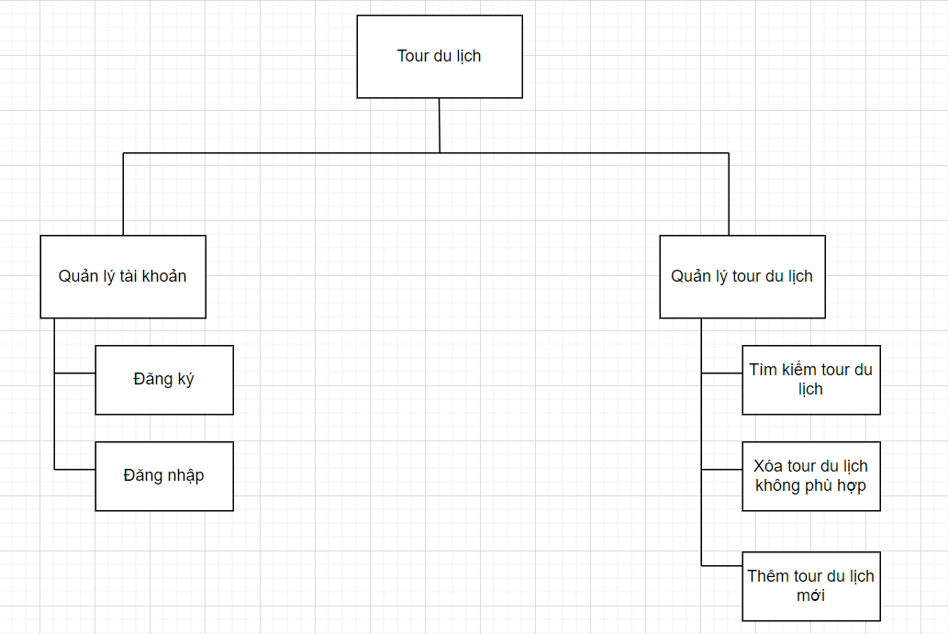

## 1.2 Biểu đồ Luồng dữ liệu (DFD)

### 1.2.1 DFD Đăng ký

### 1.2.2 DFD Đăng nhập

### 1.2.3 DFD Thêm bài đăng

### 1.2.4 DFD Xóa bài đăng

### 1.2.5 DFD Tìm kiếm bài đăng

## 1.3 Sơ đồ Use case tổng quát

## 1.4 Miêu tả chi tiết các Use cases

## 1.4.1 Use case Đăng ký

|  |  |  |  |
| --- | --- | --- | --- |
| Use Case ID | 01 | | |
| Use Case Name | Đăng ký | | |
| Created By: | Sơn | Last Updated By | Sơn |
| Date Created: | 11/12/2023 | Date Last Updated | 21/12/2023 |

|  |  |
| --- | --- |
| Actor | Người dùng |
| *Description* | Chức năng đăng ký cho phép người dùng đăng ký để mở tài khoản |
| *Trigger* | Chức năng này được sử dụng khi người dùng  click vào nút “Đăng ký” |
| *Pre-conditions* | Người dùng truy cập vào website |
| *Post conditions* | Người dùng đăng ký thành công |
| *Flow of Events* | 1. Người dùng truy đăng nhập vào website  2. Người dùng chọn “Đăng ký”  3. Hệ thống hiển thị giao diện nhập tên, email, mật khẩu  4. Người dùng nhập tên, email, mật khẩu và chọn “Đăng ký”  5. Hệ thống hiển thị thông báo đăng ký thành công. |

### 1.4.2 Use case Đăng nhập

|  |  |  |  |
| --- | --- | --- | --- |
| Use Case ID | 02 | | |
| Use Case Name | Đăng nhập | | |
| Created By: | Sơn | Last Updated By | Sơn |
| Date Created: | 11/12/2023 | Date Last Updated | 21/12/2023 |

|  |  |
| --- | --- |
| Actor | Người dùng |
| *Description* | Chức năng đăng nhập cho phép người dùng truy cập vào hệ thống bằng tài khoản đã đăng ký. |
| *Trigger* | Chức năng này được sử dụng khi người dùng click vào nút "Đăng nhập". |
| *Pre-conditions* | Người dùng đã truy cập vào website và đã có tài khoản đăng ký. |
| *Post conditions* | Người dùng đã đăng nhập vào hệ thống. |
| *Flow of Events* | 1. Người dùng truy cập vào website.  2. Người dùng chọn "Đăng nhập".  3. Hệ thống hiển thị giao diện nhập thông tin đăng nhập: email và mật khẩu.  4. Người dùng nhập thông tin đăng nhập: tên đăng nhập (hoặc email) và mật khẩu, sau đó chọn "Đăng nhập".  5. Hệ thống xác nhận thông tin và đăng nhập người dùng vào hệ thống.  6. Hệ thống hiển thị thông báo đăng nhập thành công. |

### 1.4.3 Use case Thêm tour

|  |  |  |  |
| --- | --- | --- | --- |
| Use Case ID | 03 | | |
| Use Case Name | Thêm tour | | |
| Created By: | Sơn | Last Updated By | Sơn |
| Date Created: | 11/12/2023 | Date Last Updated | 21/12/2023 |

|  |  |
| --- | --- |
| Actor | Quản trị viên hoặc người quản lý nội dung |
| *Description* | Chức năng này cho phép quản trị viên hoặc người quản lý thêm một tour mới vào hệ thống. |
| *Trigger* | Chức năng này được sử dụng khi quản trị viên hoặc người quản lý muốn thêm một tour mới. |
| *Pre-conditions* | Quản trị viên hoặc người quản lý đã đăng nhập vào hệ thống và có quyền thêm tour. |
| *Post conditions* | Tour mới đã được thêm vào hệ thống và có thể hiển thị cho người dùng. |
| *Flow of Events* | 1. Quản trị viên hoặc người quản lý truy cập vào giao diện quản lý tour.  2. Hệ thống hiển thị form hoặc giao diện để nhập thông tin của tour mới.  3. Quản trị viên hoặc người quản lý nhập thông tin về tour bao gồm thông tin tour, giá cả, mô tả, hình ảnh, và các chi tiết khác.  4. Sau khi nhập thông tin, quản trị viên hoặc người quản lý lưu tour mới vào hệ thống. |

### 1.4.4 Use case Xóa tour

|  |  |  |  |
| --- | --- | --- | --- |
| Use Case ID | 04 | | |
| Use Case Name | Xóa tour | | |
| Created By: | Sơn | Last Updated By | Sơn |
| Date Created: | 11/12/2023 | Date Last Updated | 21/12/2023 |

|  |  |
| --- | --- |
| Actor | Quản trị viên hoặc người quản lý nội dung |
| *Description* | Chức năng này cho phép quản trị viên hoặc người quản lý xóa một tour khỏi hệ thống. |
| *Trigger* | Chức năng này được sử dụng khi quản trị viên hoặc người quản lý muốn xóa một tour đã tồn tại. |
| *Pre-conditions* | Quản trị viên hoặc người quản lý đã đăng nhập vào hệ thống và có quyền xóa tour. |
| *Post conditions* | Tour đã được xóa khỏi hệ thống và không còn hiển thị cho người dùng. |
| *Flow of Events* | 1. Quản trị viên hoặc người quản lý truy cập vào giao diện quản lý tour.  2. Hệ thống hiển thị danh sách các tour hiện có trong hệ thống.  3. Quản trị viên hoặc người quản lý chọn tour cần xóa từ danh sách.  4. Hệ thống xác nhận việc xóa tour và yêu cầu xác nhận từ quản trị viên hoặc người quản lý.  5. Sau khi xác nhận, hệ thống xóa tour khỏi hệ thống. |

### 1.4.5 Use case Tìm kiếm tour

|  |  |  |  |
| --- | --- | --- | --- |
| Use Case ID | 05 | | |
| Use Case Name | Tìm kiếm | | |
| Created By: | Sơn | Last Updated By | Sơn |
| Date Created: | 11/12/2023 | Date Last Updated | 21/12/2023 |

|  |  |
| --- | --- |
| Actor | Người dùng |
| *Description* | Chức năng tìm kiếm cho phép người dùng tìm kiếm thông tin, sản phẩm hoặc nội dung trên trang web. |
| *Trigger* | Chức năng này được sử dụng khi người dùng nhập từ khóa tìm kiếm vào thanh tìm kiếm. |
| *Pre-conditions* | Người dùng đã truy cập vào trang web. |
| *Post conditions* | Người dùng đã nhận được kết quả tìm kiếm tương ứng. |
| *Flow of Events* | 1. Người dùng truy cập vào trang web.  2. Người dùng nhập từ khóa tìm kiếm vào thanh tìm kiếm  3. Hệ thống hiển thị kết quả tìm kiếm phù hợp với từ khóa hoặc yêu cầu tìm kiếm của người dùng. |

## 1.5 Sơ đồ Trình tự (SD)

### 1.5.1 SD Đăng ký

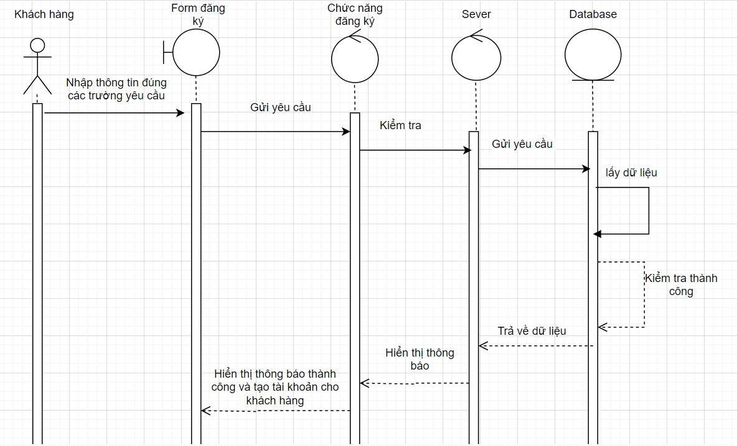1.5.2 SD Đăng nhập

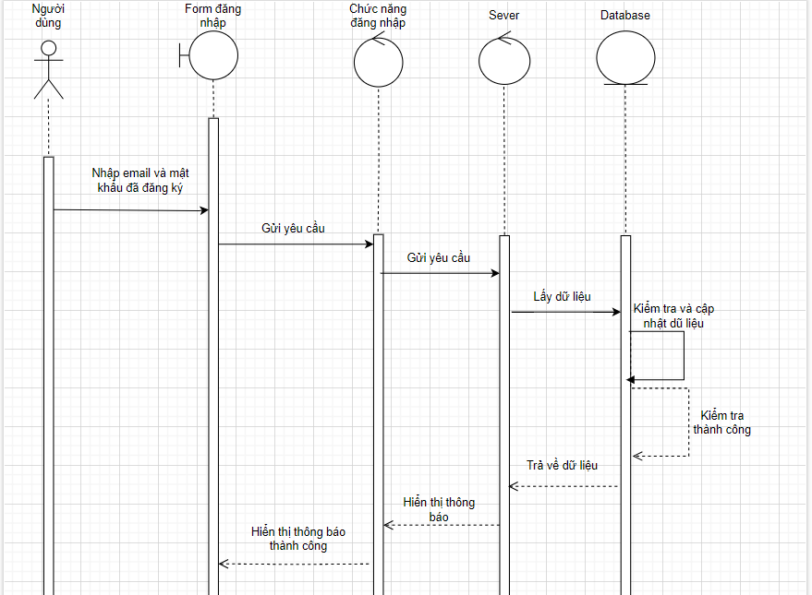

1.5.4 SD Thêm tour

1.5.5 SD Xóa tour

1.5.6 SD Tìm kiếm tour

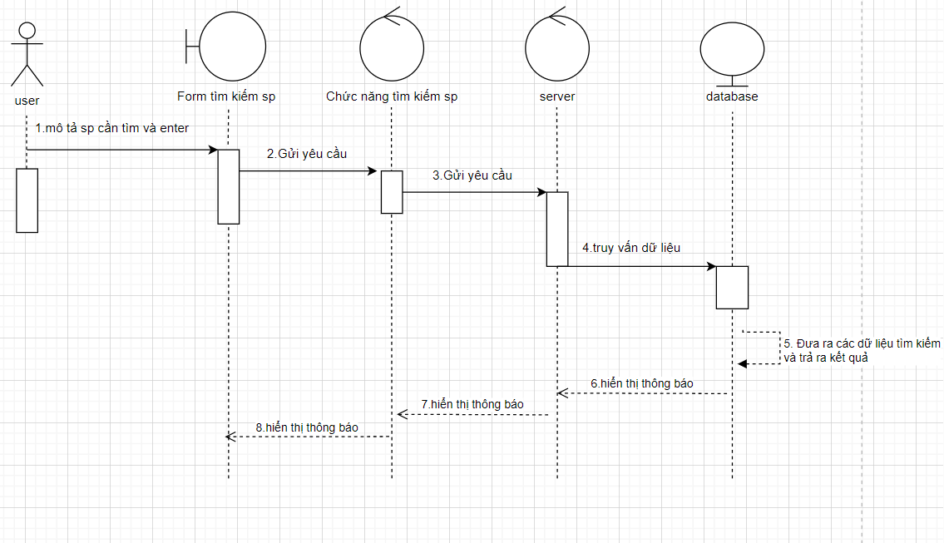

## 1.6 Biểu đồ quan hệ thực thể (ERD)

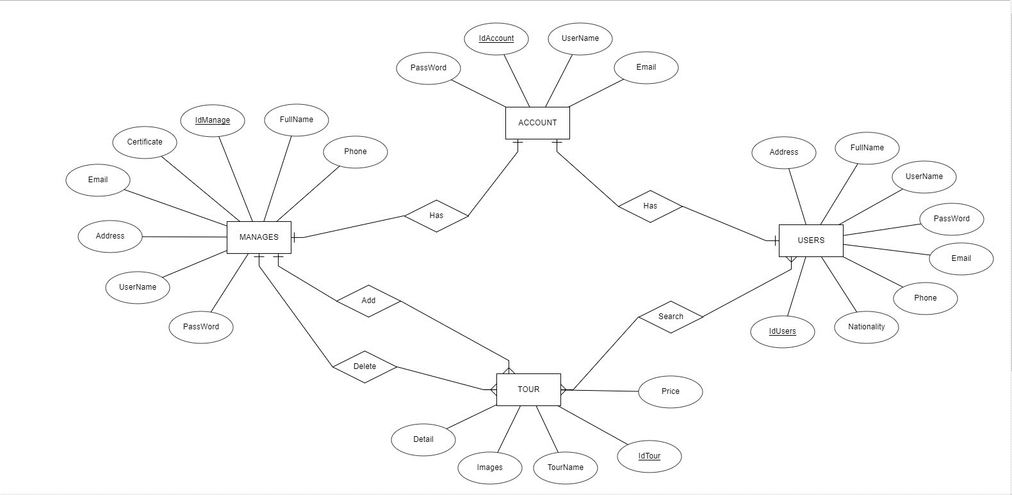

II.Thiết kế phần mềm:

1.Thiết kế kiến trúc:

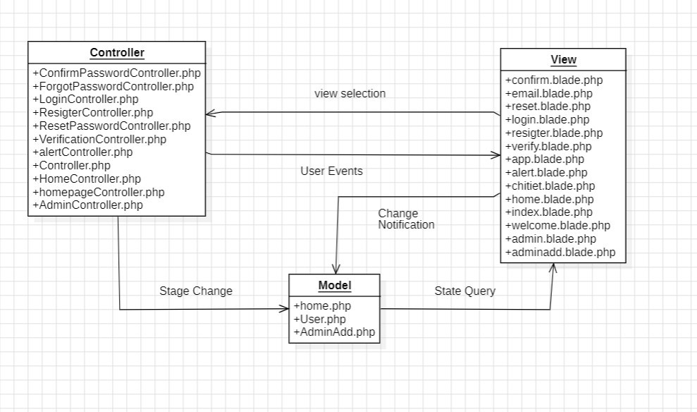

2.Thiết kế hướng đối tượng:

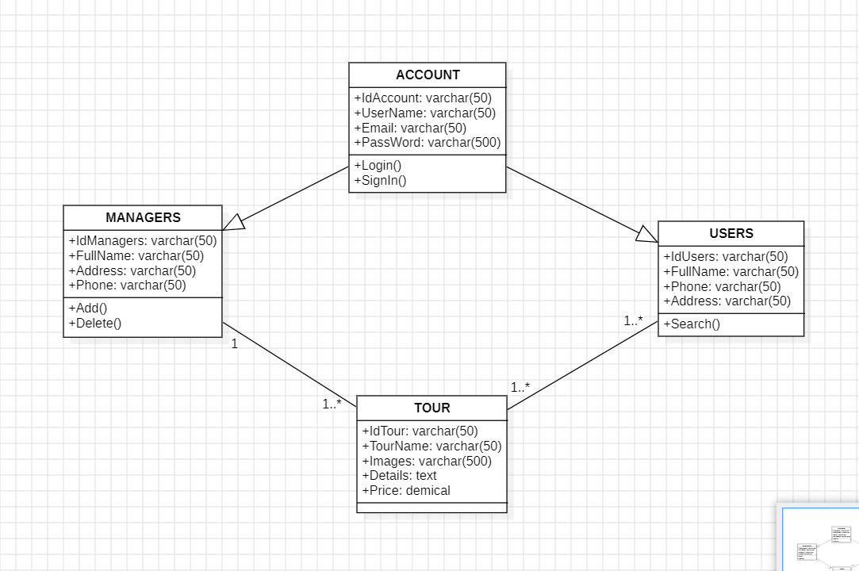

+ Lớp ACCONT cho biết thông tin tài khoản như mã tài khoản, tên đăng nhập, email, mật khẩu đăng nhập.

+ Lớp MANAGES kế thừa lớp ACCOUNT và bổ sung thêm các thông tin như mã quản lý, họ và tên, địa chỉ, số điện thoại.

+ Lớp USERS kế thừa lớp ACCOUNT và bổ sung thêm các thông tin như mã người dùng, họ và tên, số điện thoại, địa chỉ.

+ Lớp TOUR cho biết thông tin vủa tour du lịch như mã tour du lịch, tên tour du lịch, mô tả tour du lịch và giá của 1 tour du lịch.

3.Thiết kế dữ liệu:

3.1.Các thực thể và thuộc tính:

+ ACCOUNT (IdAccount, UserName, Email, PassWord)

+ USERS (IdUsers,UserName, PassWord, FullName, Email, Phone, Address)

+ MANAGERS (IdManagers,UserName, PassWord, FullName, Email, Phone, Address)

+ TOUR (IdTour, TourName, Imanges, Detail, Price)

3.2. Mối liên kết:

+ ACCOUNT và USERS là liên kết 1 – 1

+ ACCONT và MANAGERS là liên kết 1 – 1

+ TOUR và USERS là liên kết n – n

+ MANAGERS và TOUR là liên kết 1 - n

3.3. Chuyển sang quan hệ:

* Liên kết 1 - N → Khóa chính của quan hệ bên một trở thành khóa ngoại của quan hệ bên nhiều.
* Liên kết M - N → Tạo bảng quan hệ mới, chuyển khóa chính của hai quan hệ phía M và N thành khóa ngoại của quan hệ mới. Khóa chính của quan hệ mới là sự kết hợp của hai khóa ngoại.

KẾT QUẢ:  
 + ACCOUNT (IdAccount, IdUsers, IdManagers, UserName, Email, PassWord)

+ MANAGERS (IdManagers,UserName, PassWord, FullName, Email, Phone, Address, )

+ USER_TOUR ( IdUsers, IdTour)

+ USERS (IdUsers, IdTour ,UserName, PassWord, FullName, Email, Phone, Address)

+ TOUR (IdTour, IdUsers, TourName, Imanges, Detail, Price)

3.4. Chuẩn hóa dữ liệu:

3.4.1. Xác định phụ thuộc hàm:

+ IdAccount xác định 1 tài khoản duy nhất bao gồm: mã người dùng, mã quản lý, tên đăng nhập, email, mật khẩu

+ IdManagers xác định duy nhất 1 quản lý bao gồm: họ và tên, email, số điện thoại, địa chỉ, tên đăng nhập, mật khẩu

+ IdUsers xác định duy nhất 1 người dùng bao gồm: họ và tên, email, số điện thoại, địa chỉ, tên đăng nhập, mật khẩu, mã tour du lịch

+ IdTour xác định duy nhất 1 tour du lịch bao gồm: tên tour du lịch, hình ảnh, mô tả, giá tour du lịch, mã người dùng

3.4.2. Xét các dạng chuẩn:

+ ACCOUNT (IdAccount, IdUsers, IdManagers, UserName, Email, PassWord)

Đặt: IdAccount = A, IdUsers = B, IdManagers = C, UserName = D, Email = E, PassWord = F

Phụ thuộc hàm:

F = {A -> B, A -> C, A->D, A ->E, A->F}

=> Đạt 1NF vì không có thuộc tính đa trị

=> Đạt 2NF vì các thuộc tính không khóa phụ thuộc đầy đủ vào khóa chính A

=> Đạt 3NF vì các thuộc tính không khóa phụ thuộc trực tiếp vào khóa chính A

=> Đạt BCNF vì không có thuộc tính khóa nào phụ thuộc vào thuộc tính không khóa

+ MANAGERS (IdManagers,UserName, PassWord, FullName, Email, Phone, Address)

Đặt: IdManagers = A, FullName = B, Email = C, Phone = D, Address = E, UserName = F, PassWord = G

Phụ thuộc hàm:

F = {A -> B, A -> C, A->D, A ->E, A->F, A -> G }

=> Đạt 1NF vì không có thuộc tính đa trị

=> Đạt 2NF vì các thuộc tính không khóa phụ thuộc đầy đủ vào khóa chính A

=> Đạt 3NF vì các thuộc tính không khóa phụ thuộc trực tiếp vào khóa chính A

=> Đạt BCNF vì không có thuộc tính khóa nào phụ thuộc vào thuộc tính không khóa

+ USERS (IdUsers, IdTour,UserName, PassWord, , FullName, Email, Phone, Address)

Đặt: IdUsers = A, IdTour = B, FullName = C, Email = D, Phone = E, Address = F, UserName = G, PassWord = H

F = {A -> B, A -> C, A->D, A ->E, A->F, A -> G, A -> H }

=> Đạt 1NF vì không có thuộc tính đa trị

=> Đạt 2NF vì các thuộc tính không khóa phụ thuộc đầy đủ vào khóa chính A

=> Đạt 3NF vì các thuộc tính không khóa phụ thuộc trực tiếp vào khóa chính A

=> Đạt BCNF vì không có thuộc tính khóa nào phụ thuộc vào thuộc tính không khóa

+ TOUR (IdTour, IdUsers, TourName, Imanges, Detail, Price)

Đặt: IdTour = A, IdUsers = B, TourName = C, Imanges = D, Detail = E, Price = F

F = {A -> B, A -> C, A->D, A ->E, A->F}

=> Đạt 1NF vì không có thuộc tính đa trị

=> Đạt 2NF vì các thuộc tính không khóa phụ thuộc đầy đủ vào khóa chính A

=> Đạt 3NF vì các thuộc tính không khóa phụ thuộc trực tiếp vào khóa chính A

=> Đạt BCNF vì không có thuộc tính khóa nào phụ thuộc vào thuộc tính không khóa

+ USER_TOUR ( IdUsers, IdTour)

=> Đạt 1NF vì không có thuộc tính đa trị

=> Đạt 2NF vì các thuộc tính không khóa phụ thuộc đầy đủ vào khóa chính A

=> Đạt 3NF vì các thuộc tính không khóa phụ thuộc trực tiếp vào khóa chính A

=> Đạt BCNF vì không có thuộc tính khóa nào phụ thuộc vào thuộc tính không khóa

3.4.3. Sơ đồ quan hệ:

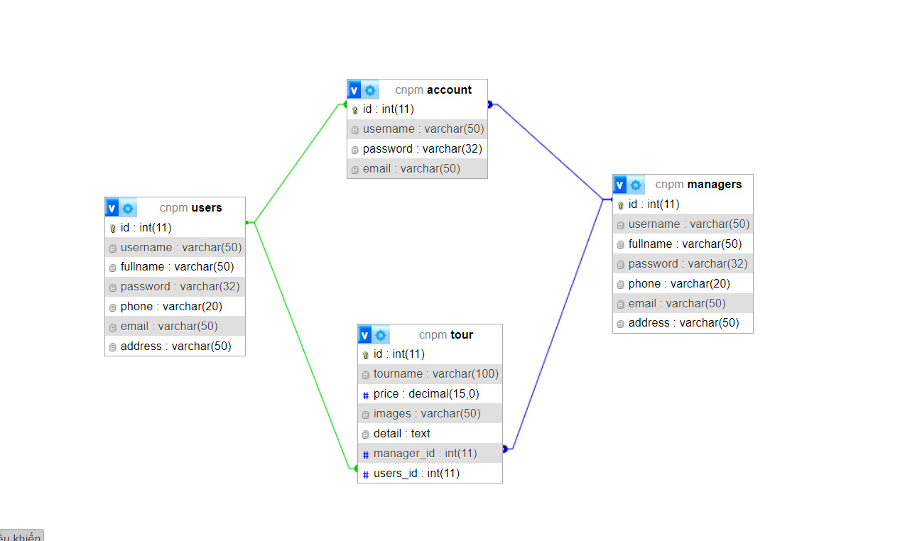

1. Thiết kế giao diện:

Link Github: https://github.com/NamTranPh/Group_6

# III. Mã nguồn:

Link Github: https://github.com/NamTranPh/Group_6

# IV. Tài liệu kiểm thử

Link Github: https://github.com/NamTranPh/Group_6